Presseinformation

Automatisches Bremsmodul für die Intralogistik

Bielefeld – In Erweiterung seines LOXrail-Intralogistiksystems für den Maschinen- und Anlagenbau präsentiert LOSYCO ein innovatives Bremsmodul zum vollautomatischen Abstoppen von Lasten auf dem Schienenstrang. Die für manuell bewegte Rollwagen und Transportplattformen spezifizierte Bremseinheit veranlasst das sichere selbsttätige Halten von Traglast und Wagen, sobald Hindernisse den Fahrweg blockieren oder kein manueller Anschub mehr erfolgt. Hierzu verfügt das Bremsmodul über eine spezielle Sensorik mit doppelter Muster-Detektion. Beide Detektionsverfahren zur Bremsauslösung funktionieren auch bei überstehender Last und stellen sich beim Wechsel der Fahrtrichtung automatisch um. Rückwärtig erkennen die Sensoren das Schrittmuster beim manuellen Anschub der Plattform, um die Bremsfunktion zu aktivieren, sobald keine Schubbewegung mehr stattfindet. Bei erneutem Anschub wird die Bremse automatisch wieder gelöst. Im Frontbereich bewirkt die sensorische Hinderniserkennung das selbsttätige Abstoppen der Plattform, wenn Personen oder Objekte den Fahrweg versperren. Das neu entwickelte Bremsmodul lässt sich bedarfsgerecht auslegen. Als selbstverstärkendes System unterliegt es keiner Lastbegrenzung und kann an alle Transportwagen für die Lastbeförderung auf LOXrail-Schienen mit 25 mm oder 40 mm Wellendurchmesser adaptiert werden.

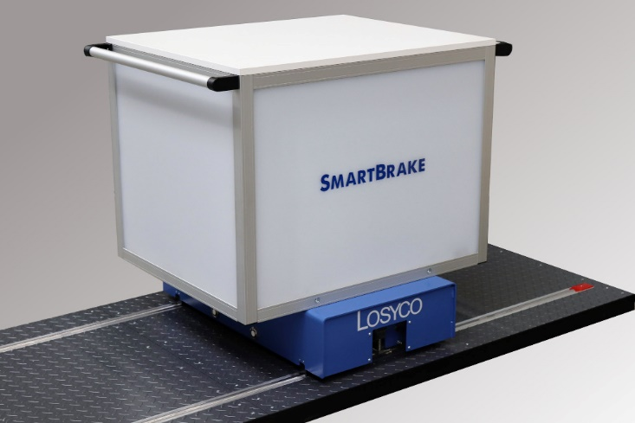

Bild: LOSYCO erweitert sein LOXrail-System für die Intralogistik um ein vollautomatische Bremsmodul für manuell bewegte Rollwagen

Bilder: | bremsmodul_2000 | Zeichen: | 1.326
Dateiname: | 202002037_pm_autom_bremsmodul | Datum: | 14.04.2020
Unternehmenshintergrund
Die Bielefelder Losyco GmbH plant, produziert und installiert Intralogistiksysteme für die Fertigungsindustrie. Kernstück des von erfahrenen Ingenieuren 2016 neu gegründeten Unternehmens ist das Schienensystem LOXrail®, mit dem auch tonnenschwere Lasten manuell oder mit Hilfsantrieben leicht und präzise bewegt werden können. Das unter dem Dach der August Dreckshage GmbH gefertigte Produktspektrum umfasst überdies verschiedene Förder- und Transporteinrichtungen wie Ketten- und Rollenbahnförderer, Systeme für die Material- und Lagerhaltung sowie Lärmschutzkabinen und Maschinenverkleidungen. Außerdem unterstützt LOSYCO seine Kunden mit umfangreichen Beratungsleistungen bei der Produktionsumstellung auf Lean Manufacturing und Fließfertigung.

Kontakt:  LOSYCO GmbH  Ein Mitglied der DRECKSHAGE-Familie  Manuel Granz  Walter-Werning-Straße 7  33699 Bielefeld  Tel.: 05 21 / 94 56 43 - 0  Fax: 05 21 / 94 56 43 - 399  E-Mail: info@losyco.com  Internet: www.losyco.com |  | gii die Presse-Agentur GmbH  Immanuelkirchstraße 12  10405 Berlin  Tel.: 0 30 / 53 89 65 - 0  Fax: 0 30 / 53 89 65 - 29  E-Mail: info@gii.de  Internet: www.gii.de

